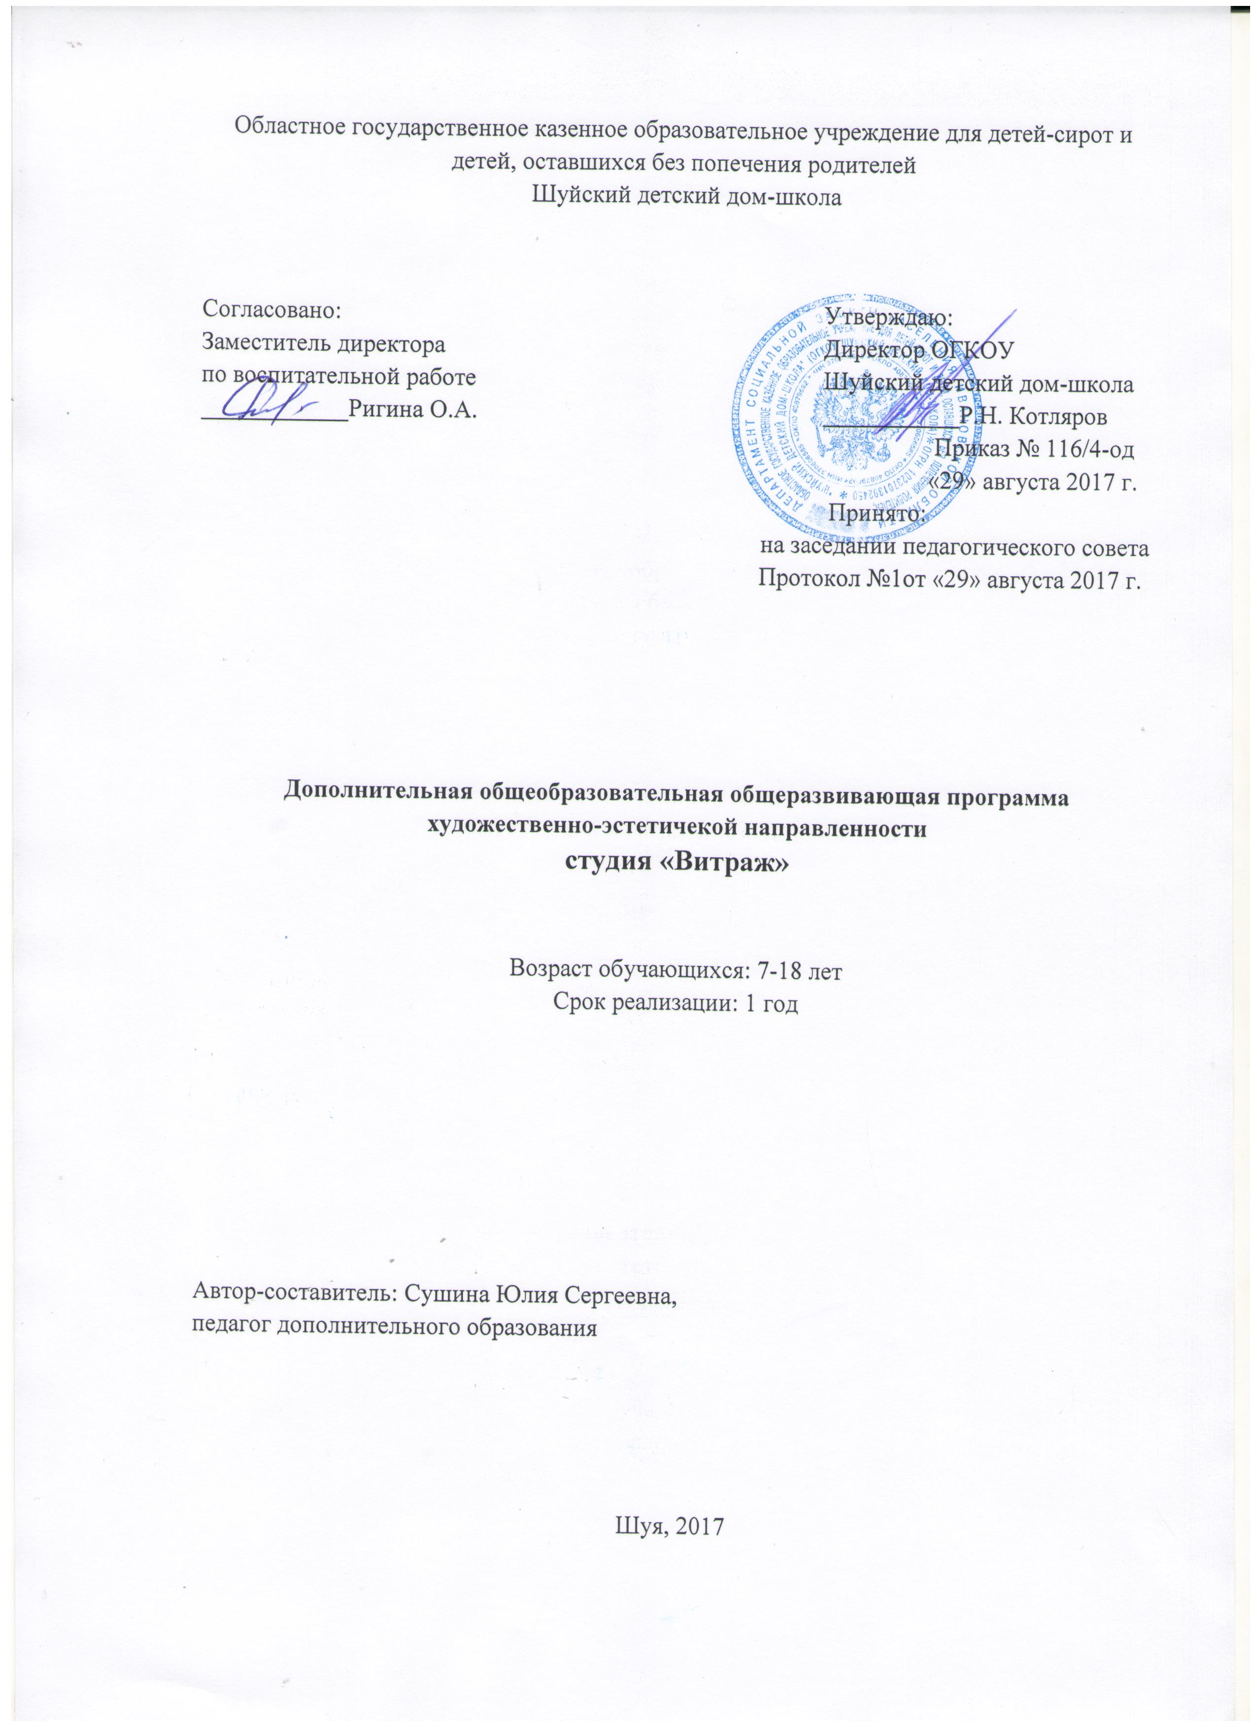

Пояснительная записка
«… чем больше мастерства в детской
руке, тем умнее ребенок».
В. Сухомлинский.

Стекло сегодня – неотъемлемая часть жизни современного человека.Оно повсюду: в кафе, на улицах, в офисах и квартирах… Что только неделают из стекла! Однако, только двадцатый век принес стеклу такуюпопулярность; хотя известен этот интереснейший по своим свойствам иудивительный материал еще со времен до Новой Эры. Уже более 5,5 тысячилет люди знают и используют стекло. Естественным образом произведённоестекло, в особенности вулканическое стекло (обсидиан) использовалось ещёв каменном веке для обработки режущих инструментов. Археологическиеисточники свидетельствуют, что искусственное стекло впервые былопроизведено на сирийском побережье, в Месопотамии или в древнем Египте.История изготовления, обработка стекла, его декорирование и использования в жизни человека необычайно интересна.
Даже сейчас все стеклянные предметы изготавливаются способами,придуманными человечеством на протяжении веков: выдуванием, литьем ипрессованием. Ремесло стеклоделов сегодня очень востребовано в дизайне,различных его видах,классических и новых (промышленном, архитектурном, эко -футуродизайне, артдизайне), ведь возможностистекла (пластические, технологические, фактурные, цветовые) почтибезграничны, что способствует реализации самых разнообразных авторскихидей.
В настоящее время появилось много новых художественныхматериалов, используемых для росписи и обработки стекла, имитирующихтакие техники работы со стеклом, как «витраж», «Тиффани», «фьюзинг»,«мозаика» и многие другие. Это дает возможность использовать техникиросписи и декорирования стекла в работе с детьми. Занятия художественнойобработкой и декорированием стекла позволяют не только познакомитьучащихся с историей обработки этого необыкновенного материала, но ипочувствовать его красоту, погрузиться в атмосферу творчества, чтосодействует формированию активной творческой личности, интегрированнойв современное общество и нацеленной на совершенствование этого
общества.
Ручная роспись по стеклу витражными красками традиционнонаносится на самые разнообразные стеклянные изделия: сувенирныефигурки, подсвечники, все виды посуды – вазы, тарелки, чашки и бокалы.Использование этого приема придает любому изделию неповторимый облик
и индивидуальность.
Изделия с ручной росписью способны стать великолепным подарком и украшением любого интерьера.
В круговороте повседневной жизни мы часто забываем о том, что вместе с детьми должны учиться и взрослые. Основной работой кружка «Витраж» являются занятия декоративно-прикладным творчеством с детьми.
Программа кружка имеет художественно-эстетическую направленность, рассчитана на один года обучения, разработана с учётом потребностей и возможностей учащихся. Занятия в кружке способствуют раскрытию творческого потенциала детей, их нравственному и эстетическому воспитанию.
Одна из задач кружка творчества - помочь детям по - настоящему объединиться, научиться плодотворно взаимодействовать на разных уровнях, создать психологическую основу для взаимопомощи в возрастных и житейских кризисных ситуациях.
Каждый ребенок – это свой внутренний мир, своя жизнь, свои радости и печали, заботы и традиции, духовность и быт. Практически у всех есть способности, таланты, увлечения. Но немногие этими умениями делятся.Бывают такие ситуации, когда сделать это внутри семьи не удается. А это предпосылки для того, чтобы прийти на занятия в кружок, увлечься и научиться, помочь другим детям.
В настоящее время невозможно представить эстетическое и художественное воспитание детей без занятий декоративно-прикладными видами искусства.В условиях коренного изменения технологического образования, дополнительное образование детей приобретает одну из ведущих ролей в школе.
Программа актуальна, поскольку является комплексной, вариативной, предполагает формирование ценностных эстетических ориентиров, и овладение основами творческой деятельности, дает возможность каждому воспитаннику реально открыть для себя волшебный мир декоративно-прикладного искусства, выбрать приоритетное направление и максимально реализовать свои творческие способности, тем самым помогая утвердиться в социуме, что способствует гармоничному развитию личности в целом.
Педагогическая целесообразность данной программы заключается в том, что она отвечает потребности общества в формировании компетентной, творческой личности. Программой предусмотрена обработка различных материалов: природного и бросового, волокнистых материалов, бумаги, ткани, стекла. В процессе изготовления изделий, учащиеся овладевают приемами пользования ручными инструментами, узнают о свойствах материалов, их применении в быту. Освоение основных разделов программы способствует развитию таких качеств как воображение, аккуратность, настойчивость, терпение; формирование эстетического вкуса, бытовой культуры.
Занятия по программе «Витраж» направлены на закрепление обучающих, развивающих, воспитательных задач с использованием нетрадиционных приемов и техник. Работа с различными материалами позволяет расширить знания об окружающем мире и формирует эмоционально-эстетическое отношение к явлениям действительности.

Выполнение групповых и индивидуальных творческих работ по заданным темам способствует не только привитию, совершенствованию трудовых навыков и умений, но и развитию индивидуальных творческих способностей каждого ребёнка, его художественного вкуса.
Новизна и отличительные особенности программысостоят в том, что данная программа разработана специально для занятий в кружке творчества. В процессе обучения дети выполняют творческие задания, сами учатся новому, сближаются с другими детьми. Совместная творческая деятельность помогает ученикам больше понять внутренний мир других детей, стать ближе и роднее, а каждому воспитаннику в отдельности - раскрыть и реализовать свои творческие способности.
Цель программы:
Создание условий для развития различных форм воспитания, для полноценного (духовного, интеллектуального, физического) гармоничного развития, формирование творчески мыслящей личности посредством знакомства с различными видами декоративно-прикладного творчества, содействие жизненному самоопределению обучаемых и умению реализовать на практике свои художественные замыслы.
Задачи:
образовательные
- познакомить с историей и современными направлениями развития декоративно-прикладного творчества;
- помочь с овладением различных техник росписи по стеклу;
-формирование технических навыков работы с художественными материалами и инструментами;
- обучение определению свойства и качества материала;
- привитие навыка анализа и самоанализа применительно к творческой деятельности.
развивающие
- развитие природных задатков и творческого потенциала каждого ребенка: фантазии, образного и пространственного мышления, памяти, воображения, внимания, мелкой моторики рук, сенсорного восприятия (величина, форма, цвет);
- развитие художественно-творческих способностей обучаемых;
- создание творческой атмосферы в кружке на основе взаимопонимания и сотрудничества для выполнения коллективной работы;
- развитие способности действовать согласно словесной инструкции и закрепление самостоятельности на основе организационно-практических умений;
- развитие положительного эмоционального отношения к работе и ее результатам.
воспитательные
- воспитание активного эмоционально-эстетического отношения к окружающему миру;
- воспитание аккуратности и дисциплинированности при выполнении работы;
- воспитание общей культуры поведения, навыков культуры труда, ЗОЖ;
- воспитание воли, усидчивости, трудолюбия, уважения к своему труду и труду окружающих, стремление к достижению результата поставленной цели;
- формирование опыта совместного творчества.
Формы работы:
Используются разные формы организациизанятий:
- фронтальная;
- групповая;
- индивидуальная.
Планируемые результаты:
К концу года обучающиеся должны:
Знать:
- технологию подготовки стекла к различным видам росписи;
- правила техники безопасности при работе с используемыми
инструментами;
- правила и законы композиции применительно к конкретному направлению
декоративно - прикладного искусства;
- общие представления об истории художественной обработки стекла и
создания витражей;
- сочетание цветов;
- общую последовательность выполнения работ.
Уметь:
- умение подготавливать стекло к художественной росписи;
- знание художественных материалов, используемых для росписи
стекла, умение ими пользоваться;
- умение пользоваться инструментами с соблюдением правил техники
безопасности;
- умение выполнять холодную роспись по темам программы;
- умение оформлять выполненную работу.

Оценка результативности программы для промежуточной аттестации:

Высокий уровень | Средний уровень | Низкий уровень
Освоение практически всего объема знаний, предусмотренныхпрограммой за конкретный период. | Освоение более половины всего объема знаний, предусмотренных  программой за конкретный период. | Освоение менее половины всего объема знаний, предусмотренныхпрограммой за конкретный период.

Тематическое планирование студии «Витраж»

Наименование разделов, темы | Количество часов
- Введение | 9
- Виды росписи и её применение | 9
- Роспись по стеклу | 31,5
- Точечная роспись и марморирование, имитация витража | 18
- Новый год и Рождество Христово. | 13,5
- Роспись по керамике | 21
- Комбинирование техник | 46,5
- Проект | 22,5
- Итоговое занятие | 3
Всего | 174

Содержание программы
1.Ознакомлениесинструктажом по технике безопасности. Изучение история витража, исторические периоды создания витражей,виды витражей. Материалы и инструменты. Техники создания витражей, холодная роспись стекла. Графические средства в витражном рисовании. Способы изготовления витражных красок.Подготовка стекла к началу росписи, резервные пасты (контуры). Витражные краски на водной основе и на основе смолы. Способы наложения, смешивания, высветление, разбавления красок. Правила сушки витражных красок.Понятие контура. Виды контура, способы нанесения контуров, основные правила работы с контуром. 3-Д контуры.
2.Изучение съемного и несъемного витража. Виды пленок для съемного витража, трафареты и их виды (для изготовления витража), приемы работы с трафаретами. Повторение изученных способов нанесения контура, правила заливки цветом. Использование вспомогательных материалов для декорирования рам к изделиям. Способы снятия и крепления съемного витража, декорирования зеркальных поверхностей и устранения недочетов при изготовлении творческих работ. Технология работы с красками и загустителями. Основные правила декорирования объемных поверхностей: особенности трафарета для росписи объемных изделий, способы и правила крепления трафарета и нанесения витражного контура. Правила заливки изделия цветом. Частичный декор, смешанный декор, плотная роспись. «Доработка» изделия и устранение недочетов в работе.
3.Повторение изученного материала:рабочее место, его организация иинструменты, материалы, оборудование для обучения в имитации техники витража. Правила безопасности труда. Роспись вазы, декоративные картины и любимое зеркало.
4.Изучение способа нанесения точечного витража, правила подготовки основы для точечного витража. Краски для эбру, имитация эбру или марморирования испособы марморирования изделий (плоских и объемных).Фьюзин витраж и имитация фьюзинг витража. Роспись бутылки.
5.Праздники, в особенности Новый Год и Рождество — это возможность стать добрее, больше радоваться жизни и простить все старые обиды. Это возможность начать жизнь с новой страницы. В том и состоит самая главная традиция. И дарят маленькие подарочки.
6.Изучение различных видов и способов росписи по керамике, многие из которых знали еще в средние века. Посуда, украшенная яркой и интересной росписью, всегда смотрится живо и ново, а рисунок, сделанный в авторском стиле, сможет многое рассказать о мастере и его художественном виденье. Роспись керамической чашки и горшочка для цветов.
7.Изучение комбинированного витража является самым выразительным и популярным видом витражной техники, позволяющий добиться эксклюзивного и эффектного художественного решения в любой сфере применения витражей. Он представляет собой сочетание нескольких способов декорирования стекла.На примере настольной лампы, стеклянные часы и тарелка.
8.Создание тематической творческой композиции в комбинированной технике витраж.
Комбинированный витраж сегодня очень популярен: он позволяет добиться богатства фактур, оптических эффектов, декоративной насыщенности при создании абстрактных композиций, при решении сложных образных задач, создании атмосферы, построенной на контрастах. Существует ряд технологий изготовления витражей, которые являются различными вариациями из базовых, "классических" техник изготовления витражей. Каждая из них имеет свои недостатки и сильные стороны, но основным их преимуществом является возможность воплотить в жизнь любые фантазии дизайнера. Но комбинированные витражи помогают сочетать лучшие качества различных технологий, создавая уникальный рисунок стекла.
9.Тестирование. Подведение итогов работы, организация выставки.

Календарно - тематическое планирование
студии «Витраж»
№п/п | Тема занятия | Форма занятия | Элементы содержания | Дата проведения |  | Примечание
 |  |  |  | По плану | По факту
I. Введение
1. | Вводное занятие | Беседа | Правила поведения в студии. Техника безопасности. Материалы и принадлежности. | 3.09
2. | Материаловедение | Беседа, практическое занятие | Техника витража.  Практическое задание: Подготовка стекла к началу росписи. Упражнения в смешивании красок. Элементы выписывания кистью, губкой, пальцами. Рисование простейших рисунков. | 6.09
3-4. | Контурный витраж | Беседа, практическое занятие | Понятие контура. Виды контура. Основные правила работы с контуром. 3-Д контуры. Способы нанесения контуров.  Практическое задание: Выполнение упражнений по созданию композиций различными видами контуров по выбору обучающихся. | 10.09  13.09
II. Виды росписи и ее применение
5-6. | Роспись плоских предметов | Беседа, практическое задание | Съемный и несъемный витраж.  Практическое задание: Выполнение упражнений по смешиванию цветов. Работа с разнымивидами красок. Выполнение отдельных элементов съемного и несъемного витража. Изготовление несъемного витража, съемного и декорирование или роспись зеркальной поверхности по выбору обучающихся. | 17.09  20.09
7. | Роспись объемных предметов | Беседа, практическое задание | Основные правила декорирования объемных поверхностей.  Практическое задание: Изготовление изделий по выбору: стакан, подсвечник, ваза и др. из стекла и керамики. | 24.09
III. Роспись по стеклу
8-9. | Фото – рамка | Беседа, практическое занятие | Практическое задание: Подбор рамки по фактуре и цвету. Выполнение эскиза для росписи по стеклу «под витраж» (в карандаше). Изготовление шаблонов из картона или плотной бумаги (в цвете). Обезжиривание рамки, при помощи астеклоочестителя. Изготовление фото-рамки при помощи росписи по стеклу. | 1.10  4.10
10-12. | Ваза, фужер | Практическое занятие | Практическое задание: Гармоничное цветовое решение для вазы, фужера. Разработка эскиза для вазы, фужера (в карандаше). Эскиз, его разновидности, назначение, способы и правила выполнения. Шаблон. Применение шаблонов. Подготовка материалов к работе. Использование дополнительных материалов (бисер, бусины, стразы). Использование шаблонов для имитации витража. Обезжиривание изделия. Роспись вазы, фужера. | 8.10 11.10  15.10
13-17. | Декоративные картины | Практическое занятие | Практическое задание: Выполнение эскиза картины, решение в цвете, использование контура. Обезжиривание изделия. Роспись картины. | 18.10  22.10  25.10  29.10  1.11
18-21. | Любимое зеркало | Практическое занятие | Практическое задание: Выполнение эскиза, чертежа изделия в имитации техники витража по схеме «Классика», разрабатываем эскиз для зеркала, затем рисунок на картоне в натуральную величину, с прорисовкой размеров и цвета будущей композиции. По схеме разработка шаблонов, далее нанесение контура на зеркало, эффект достигался за счет цвета стекла. | 5.11  8.11  12.11  15.11
IV. Точечная роспись и марморирование, имитация витража
22-24. | Точечная роспись | Беседа, практическое занятие | Способы нанесения точечного витража.  Практическое задание: Подготовка поверхностей изделия. Упражнения в нанесении точечного витража, имитации эбру, имитации фьюзинг витража. Изготовление изделий в данных техниках. Декорирование бросовых материалов: компьютерных дисков, коробочек и др. | 19.11  22.11  26.11
25-29. | Роспись бутылки | Практическое занятие | Практическое задание: Выполнение эскиза для росписи бутылки. Решение в цвете. Обезжиривание изделия. Роспись бутылки. | 29.11  3.12  6.12 10.12  13.12
V. Новый год и Рождество Христово
30-35. | Сувениры к Новому году и Рождеству | Практическое занятие | Практическое задание: Рисунок на посуде «Снеговик», «Дед Мороз», «Пингвин», «Олень». Перевод рисунка на пластик. Нанесение контура. Роспись по пластике. | 17.12  20.12 24.12 27.12  3.01  7.01
VI. Роспись по керамике
36-38. | Роспись керамической чашки | Беседа, практическое занятие | Приемы росписи по керамике.  Практическое задание: Выполнение эскиза для росписи чашки. Решение в цвете. Роспись керамической чашки. | 10.01 14.01 17.01
39-44 | Роспись керамического горшочка для цветов | Практическое занятие | Практическое задание: Выполнение эскиза. Решение в цвете. Роспись керамического горшка для цветов. | 21.01  24.01  28.01  31.01  4.02  7.02
VII. Комбинирование техник
45-50. | Настольная лампа | Беседа, практическое занятие | Как можно комбинировать витраж?  Практическое задание: Изготовление эскизов для работы. Повторение свойств красок, применяемых в имитации техники витража. Обезжиривание лампы при помощи ацетона. Далее, рисунок на картоне переносим в натуральную величину на лампу. Прорисовываем контур по готовому эскизу, затем прорабатываем композицию в цвете. Используем дополнительные материалы (стразы, бисер, бусины). | 11.02  14.02  18.02  21.02  25.02  28.02
51-58. | Стеклянные часы | Практическое занятие | Практическое задание: Создание настенных часов с использованием арт-гелей, лаков, матирования и красок по стеклу на растворителе. Использование дополнительных материалов. | 4.03  7.03  11.03  14.03  18.03  21.03  25.03  28.03
59-65. | Тарелка | Практическое занятие | Практическое задание: Изготовление витражного рисунка, решение в цвете и декупажный фон. | 1.04  4.04  8.04  11.04  15.04  18.04  22.04
VIII. Проект
66-75. | Создание тематической творческой композиции «Пейзаж». Комбинированный витраж. | Практическое занятие | Практическое задание: Форэскизы. Упражнения по законам композиции и цветоведению. Композиционные поиски сюжета. Работа с книгой: замысел – поиск - отбор материала - изучение-обобщение-решение.  Варианты тонально-копозиционных и цвето-тональных эскизов. Общее колористическое решение. Поиск цветовой гармонии. Внимание к отдельным элементам композиции. Соединение нескольких техник витража. Выполнение картона в натуральную величину. Техника безопасности при работе в техниках витража. Выполнение работы в формате и материале согласно эскизу и технологии. | 25.04  29.04  2.05  6.05  9.05  13.09  16.09  20.05  23.05  27.05
IX. Итоговое занятие
76. | Проверка знаний | Беседа | Тестирование. Выставка работ. | 30.05

